**Муниципальное бюджетное дошкольное образовательное учреждение**

**детский сад комбинированного вида №27 «Золотой ключик»**

**Бугульминского муниципального района РТ**

**Дидактическая игра для детей 5-7 лет.**

**Автор:**

Михайлина Татьяна Петровна,

воспитатель II квалификационной категории.

bd07304_Игра – это один из методов обучения детей. Через игру ребенок познает окружающий мир. Игры бывают разные ,но все они должны быть развивающие. Мы педагоги предлагаем вам авторские игры, в которые играют наши воспитанники.



Дидактическая игра для детей 5-7 лет

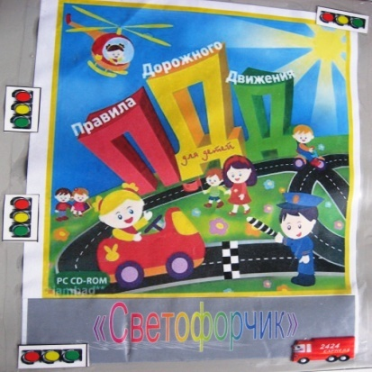

На улице будьте внимательны, дети

Твердо запомните правила эти.

Правила эти помни всегда,

Чтоб не случилась с тобой беда!

**Цель:** уточнить и расширить представления детей о правила дорожного движения.

**Задачи:**

Познакомить с правилами безопасности на улице; Развивать умения предвидеть опасную ситуацию. Развивать мышления, устную речь, память, внимание.

Воспитывать культурного пешехода, желание и стремление изучать и выполнять правила дорожного движения.

**Подготовка к игре:**

Внимательно изучите игровое поле и правила игры, выигрывает пешеход фишка которого первой придет к финишу.

**Ход игры:**

Каждый игрок из фишек выбирает одну себе. Устанавливает свою фишку на Старт. Первый ходит тот у кого фишка стоит на зеленом кружке. Вторым ходит у кого фишка стоит на желтом кружке. И на красном кружке ходит третьим. Игроки ходят по очережи, по результату броска кубика, учитывая значение цветных кружков.

**Особенности передвижения:**

При остановке игрока на кружке красного цвета игрок пропускает ход и делает два шага на зад, если попал на желтый цвет - в этот период фишка не имеет право на внеочередное передвижение, возможно перемещение другой фишке. Попадая на зеленый кружок фишка делает два хода.

